Приложение №6
План - конспект
«Экскурсии как средство формирования экологической культуры у детей старшего дошкольного возраста»

Цель: выявить уровень сформированости экологической культуры у детей старшего дошкольного возраста.
Задачи: сформировать уровни развития устойчивого познавательного интереса детей старшего дошкольного возраста к объектам природы; способности выражать свои эмоции и чувства; на выявление уровня знаний у детей правил взаимодействия с природными объектами; уровень потребности практического созидания и оказания помощи природным объектам.
Этапы экскурсионной работы, целевые установки каждого из них, методы и приёмы работы с детьми.
Ход работы:
В подготовительном этапе предстоящей экскурсии с детьми провожу наблюдение через беседу, которая включает в себя содержание проблемных вопросов стимулирующие активное познавательное отношение к природным объектам.
Ребята, а давайте мы с вами поговорим о познавательном отношении к природным объектам и обсудим проблемные вопросы. Я вам задам вопрос, а вы подумайте и скажите, почему это происходит. Детям задаю вопрос, например: «Почему деревья не падают?». Ответы были разные.
Дети: у деревьев большие корни, они врастают в землю, а питаются корни водой и теплом. Если они не будут пить воду, они могут упасть.
Я вам задам ещё один вопрос «Где птички находят воду?».
Дети: зимой птички клюют снег, так же пьют из лужи, проталин, в озёрах и т.д.
А так же использую ситуации, пробуждающие гуманные чувства; детям предлагают подумать, о чём может рассказать сломанная веточка, почему деревья обижаются. С детьми сочиняем маленькие рассказы, например: (Однажды в полдень, подул сильный ветер, и оторвал веточку с дерева от матери. Стало веточке очень грустно и печально, но шла мимо девочка и увидела красивую веточку. Подняла она веточку, принесла домой, поставила её в воду. Распустила веточка зелёные листочки).
Большое значение придаю активному использованию худ. слова, и муз. произведениям. Во время очередной беседы за окном пошёл снег и с детьми прочитали стихотворение И. Сурикова «Белый снег пушистый, в воздухе кружится и на землю тихо падая, ложится». Рассматривали картины о зиме, читали рассказы. А.С. Пушкин «Вот ветер тучи нагоняет…». Обсуждали, как меняется природа в зимнее время, что делают обитатели леса, люди одеваются тепло, утепляют свои жилище. Слушали произведения П.И. Чайковского «Времена года», обсуждали какая музыка, что она может рассказать о зиме.
- моделирование, направленное на обобщение представлений детей о животных например: (зайка меняет шубку серенькую на беленькую) строении растений и сезонных изменениях в природе (деревья сбрасывают листву, зимой всё спит).
- игры – тренинги с элементами психогимнастики. Психогимнастика- одна из разновидностей групповой работы, основу которой составляет двигательная экспрессия – это различные упражнения, этюды направленные на развитие и коррекцию разных сторон психики ребёнка. Основная цель таких упражнений - лучшее понимание себя и окружающих, снятие психического напряжения.
Игра – тренинг «Спаси птенца»
Цель: Снятие психического напряжения, развитие умения передавать свои эмоции и чувства посредством мимики и жестов.
Содержание игры: Педагог предлагает детям вытянуть руки ладонями вверх и представить, что у них в руках находится маленький беспомощный птенец: «Ему холодно. Согреем птенчика. Медленно по одному пальчику сложите ладони, спрячьте в них птенца, подышите на него, согрейте своим ровным, теплым дыханием. Приложим ладони к своей груди, отдадим птенцу доброту своего сердца. А теперь раскройте ладони. Наш птенчик радостно взлетел. Улыбнитесь ему».

Наблюдение за снежинками. Готовим кормушки для птиц.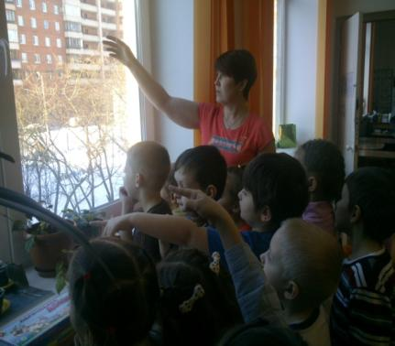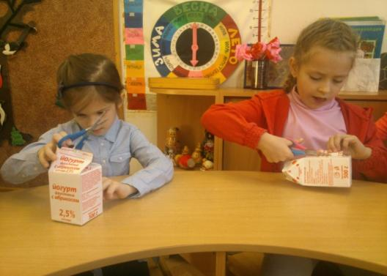
Основной этап проведения экскурсии:
-наблюдают за природными объектами зимой на участке, например: (чем отличается и чем похожа Черноплодная рябина от простой рябины; какие облака, зимой; какое солнышко и т.д.) Общее приветствие природным объектам (дети выходят и здороваются с природными объектами) проявление познавательной активности через беседу, ласковые, добрые слова деревьям, кустарникам (какие вы красивые, пушистые, могучие, прекрасные). С какими пожеланиями обратиться к пернатым друзьям (милые птички, как вы хорошо поёте, не улетайте).
-дидактические игры «Помоги дереву», «Доброе утро», акция «Помоги покормить птиц»; (дети развесили кормушки, которые приготовили и накормили птиц).
- выбор ребёнком любимого объекта, общение с ним, экологическая помощь, высказывание добрых слов: (у каждого ребёнка свой объект он с ним общается, оказывает экологическую помощь, говорит ласковые слова).
-игры-тренинги, включающие в себя передачу детьми своего эмоционального состояния от встречи с природными объектами через жесты и мимику, что помогает сформировать у них гуманное отношение к окружающему миру природы.
Наблюдаем за Черноплодной рябиной.
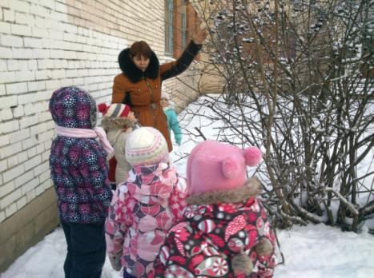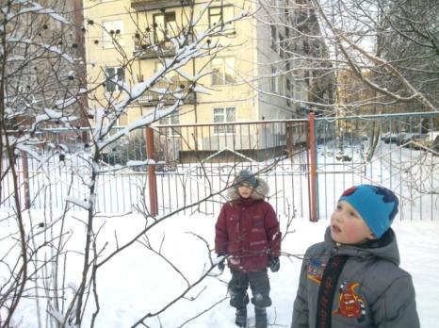
Наблюдают за листиками. Оказание помощи Туе.
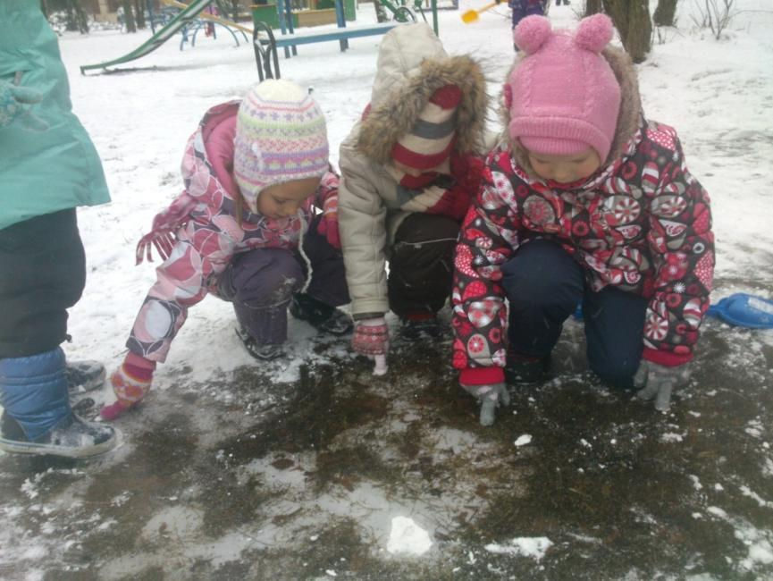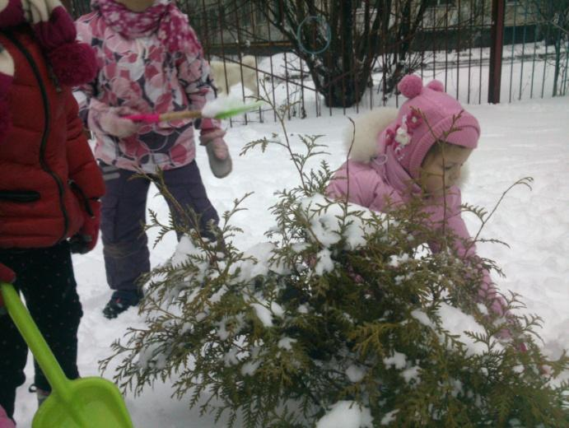

Любимые деревца. Игры – тренинги.
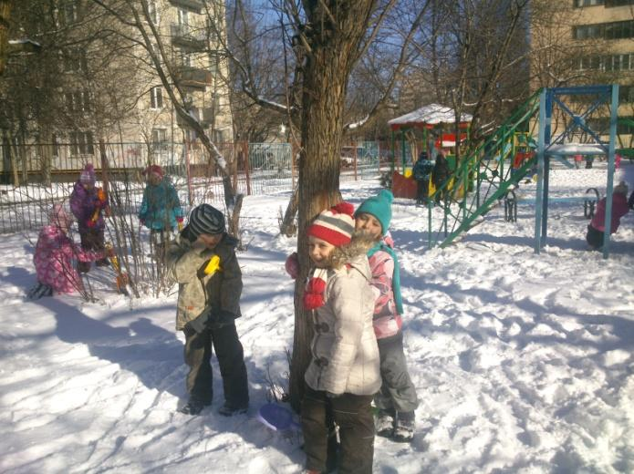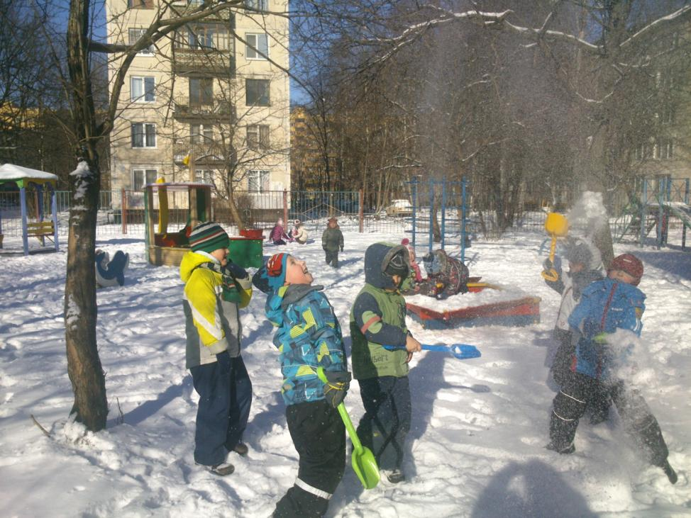
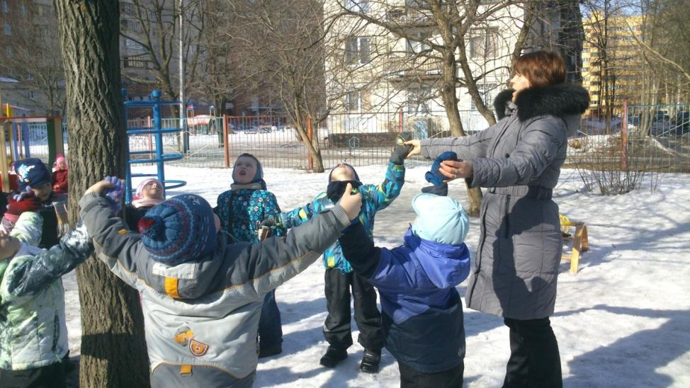
Развешиваем кормушки и кормим птиц.

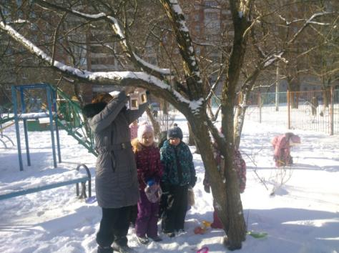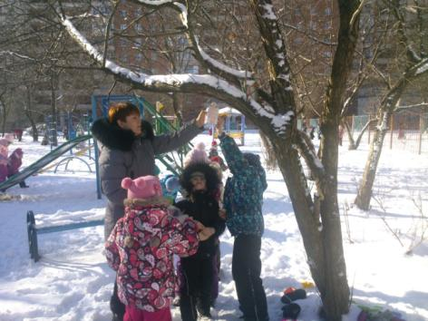
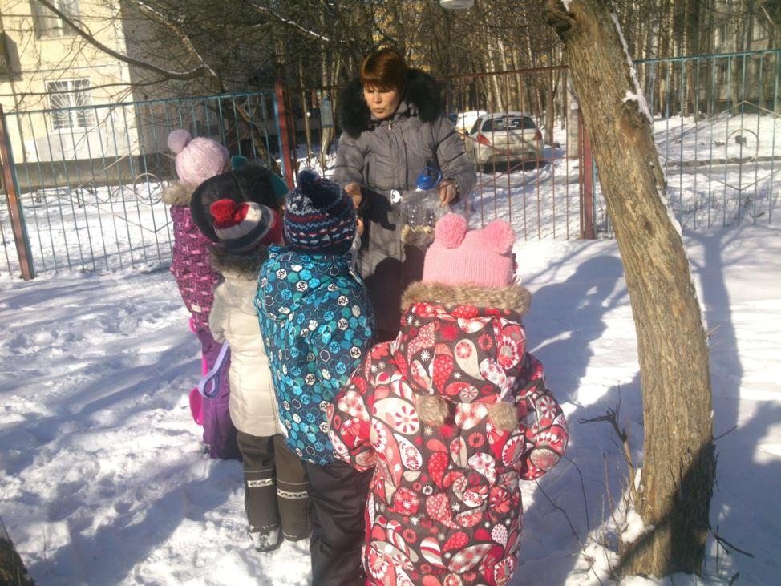
Заключительный этап включает в себя: рисование зимней природы, птиц, деревьев, составление коллективных коллажей, конструирование макетов экосистем из бросового материала.
Зима в лесу и лесные обитатели. 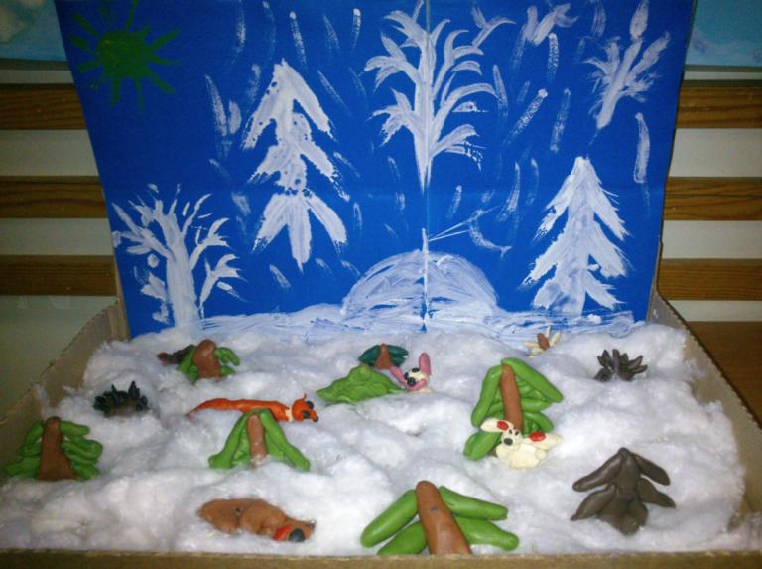
Составление коллективного коллажа «Зимние забавы» 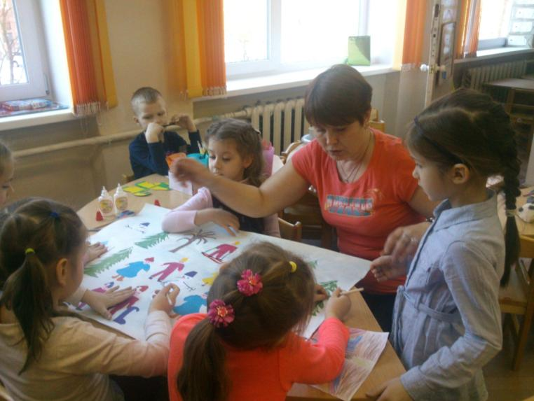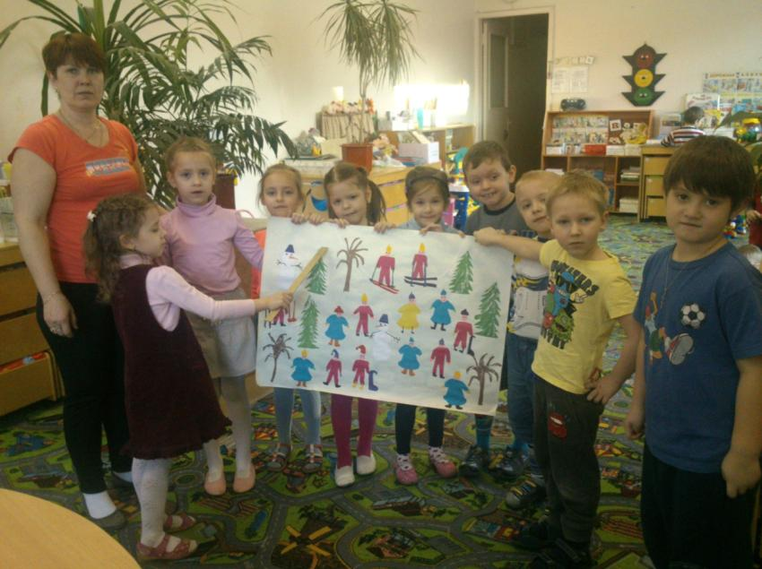

Аппликация снеговик.
